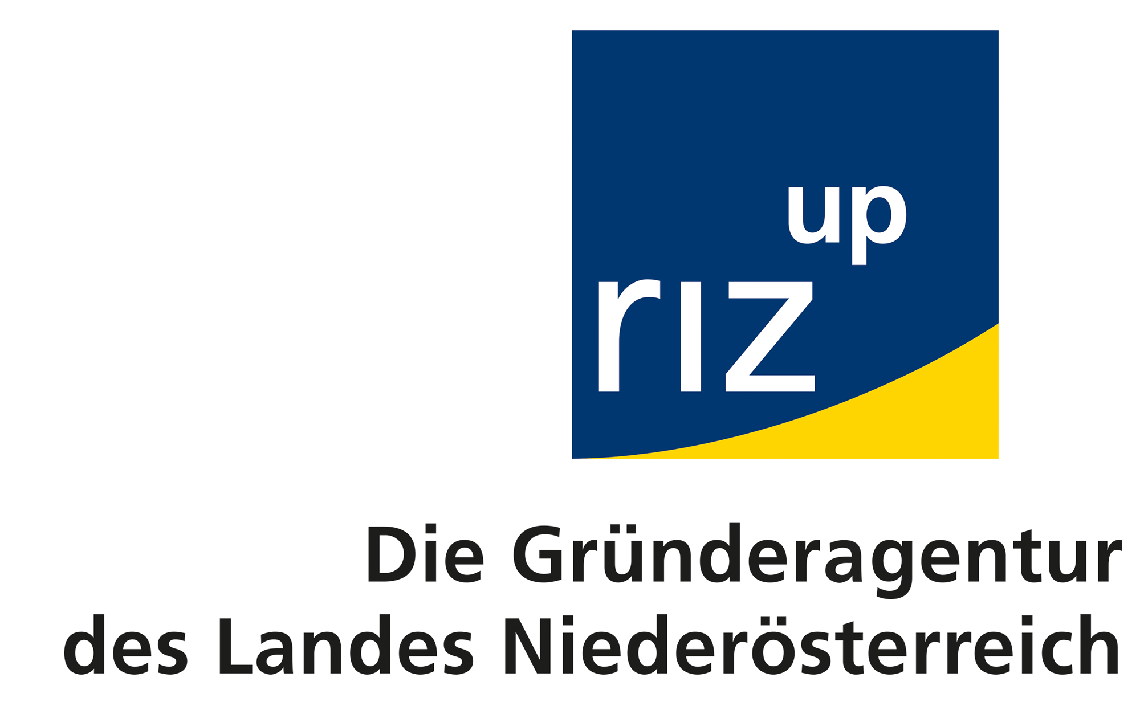

PRESSE-INFORMATION

15. Jänner 2018
einfach starten, sicher wachsen: Noch mehr Services für Gründer-Innen und Jung-UnternehmerInnen in Niederösterreich. Aus RIZ wird riz up, die Gründeragentur des Landes Niederösterreich.
Vor 500 Gästen wurden bei der heutigen Veranstaltung „best BUSINESS night – 30 Jahre RIZ“ sowohl die beliebtesten Jung-UnternehmerInnen in Niederösterreich ausgezeichnet, als auch das Update zu riz up präsentiert.
„Selbstständige wie Sie sind der Motor der Wirtschaftsdynamik und der Lebens-qualität in Niederösterreich. Ihr unternehmerischer Erfolg liegt uns ebenso am Herzen wie Ihr persönliches Wohlbefinden!“ eröffnete Landeshauptfrau Johanna Mikl-Leitner den Abend in der Arena Nova in Wiener Neustadt. Und präsentierte, gemeinsam mit Wirtschaftslandesrätin Petra Bohuslav und RIZ Geschäftsführerin Petra Patzelt das neue Angebot der Gründeragentur und prämierte zudem die beliebtesten Jung-UnternehmerInnen des Landes!
„Wir haben uns entschlossen, das Angebot unserer Gründeragentur noch moderner und kundenorientierter zu machen – ein Update also, damit diese jungen Geschäfts-ideen in Niederösterreich noch besser „abheben“ können: Aus RIZ wird riz up! Für alle Gründungen und Start-Ups in unserem Land“, so Landeshauptfrau Mikl-Leitner und Landesrätin Bohuslav.

Das erweiterte, aber nach wie vor kostenlos in ganz Niederösterreich angebotene Beratungs- und Seminarangebot von riz up bietet Unterstützung mit Know-How und Beratung: Von Business Plan bis Online Marketing, von Kundengewinnung bis Verkauf, von Pitch-Training bis Finanzierung. Dabei stehen die Leitungen allen offen: Egal, ob es sich um ein niederösterreichisches EPU in der Gründungsphase oder um ein Jung-Unternehmen handelt, das Wachstumsschritte plant - das kostenlose riz up Angebot deckt ein breites Spektrum ab: Gründung, Wachstum, Finanzierung, Personal, Standort bis hin zu Export.
Digitale Info-Clips werden zukünftig online das Angebot erweitern, kompakte Block-seminare an Wochenenden und in den Sommermonaten einen zusätzlichen örtlichen und zeitlichen Spielraum bringen. Die riz up Gründerzentren werden modernisiert und bieten neben Raum zum Arbeiten, Verweilen und Netzwerken auch eine topmoderne digitale Infrastruktur. Und über die neue Coworking-Plattform www.coworking-noe.at findet man auch seit Anfang Jänner mit einem Klick eine große Auswahl an Einzel- und Gemeinschaftsbüros in ganz Niederösterreich.

Neben der Präsentation des Relaunches gehörte der Abend vor allem den Jung-Unternehmerinnen und Jung-Unternehmern aus ganz Niederösterreich!
Gemeinsam mit den Niederösterreichischen Nachrichten (NÖN) hatte die Gründeragentur zu einem Wettbewerb der beliebtesten Jung-UnternehmerInnen aufgerufen: Es galt, die eigene Firma zu portraitieren und die persönliche Motivation zu beschreiben: Über 370 Einreichungen gab es, danach konnten die KundInnen und Fans der jeweiligen UnternehmerInnen zwei Wochen lang täglich für ihre FavoritInnen abstimmen.

Über 65.000 Online-Votes bestimmten schließlich darüber, wer jeweils die Sieger-Trophäe „best BUSINESS“ im jeweiligen Bezirk mit nach Hause nehmen konnte:

Amstetten: Nadia-Maria Gattringer (wedelzone hunderesort.amstetten)
Baden: Hanno Gridl (Ignatius-Messer)
Bruck an der Leitha: Sandra Radlinger (Fotobuchgestaltung)
Gänserndorf: Elvira Kölbl-Catic (Mrs. Sporty Gänserndorf)
Gmünd: Sascha Hofmann (Babybär Kollektion)
Hollabrunn: Matthias Katt (eFRIENDS energy)
Horn: Otto Lehr (Küchen Horn OJS Möbelhandel)
Korneuburg: Kevin Rohringer (Foodfighters)
Krems an der Donau: Dominik Scherz (SCHERZ Werbeagentur)
Krems-Land: Carina Block (Massage Krappel)
Lilienfeld: Martin Pfannhauser (Sankt Fitness)
Melk: Bianca Schönbichler (Bianca Schönbichler Innenarchitektur)
Mistelbach: Raphaela Janauschek (Steuerberatungsmaßschneiderei)
Mödling: Sabine Regina Glatz (behomeing SRGlatz)
Neunkirchen: Günter Koglbauer (Fahrschule Ternitz)
Scheibbs: Sabine Fallmann-Hauser (MEINE WOLLKE)
St. Pölten: Carina Haider & Michael Putzenlechner (UP! Personalagentur)
St. Pölten-Land: Erduan Ismani (netable)
Tulln: Daniela Monsberger (Kinderkrippe Schneckenhaus)
Waidhofen/Thaya: Elisabeth Herynek (Kreativassistenz Marketing/Grafik/Büro/Texte)
Waidhofen/Ybbs: Laura Dötzl (Physiotherapie Laura Dötzl)
Wiener Neustadt: Christoph Glatzl und Georg Weiß (Logsta)
Wiener Neustadt-Land: Matthias Schlager (SCHLAGER NaturGartenDesign)
Zwettl: Petra Zlabinger (Gasthaus Kaminstube)

„Wir gratulieren den erfolgreichen Unternehmerinnen und Unternehmern! Sie zeigen, wie viel Engagement und Dynamik es in Niederösterreich gibt“, so Landeshauptfrau Johanna Mikl-Leitner und Wirtschaftslandesrätin Petra Bohuslav bei der Preis-verleihung.

Den Ausklang des Abends nutzen die über 500 Jung-UnternehmerInnen und VertreterInnen der Kooperationspartner des riz up, der Gründeragentur des Landes Niederösterreich, für anregende Gespräche und regen Austausch.

